**2018年科技工作量申报关于专利的补充说明**

学校各单位：

依据我校《河南工程学院专利管理及奖励办法》（河工院科技〔2018〕105号）文件精神，为加强专利管理，强化科研诚信意识，根据专利科技工作量的申报要求，请各学院对本学院科技工作量申报中的专利进行变更记录审核。

专利变更记录查询方法：

1. 请各单位登录<http://cpquery.sipo.gov.cn/>，在“公众用户注册”进行注册。



2. 进入系统后输入专利申请号码进行查询（注：本系统采用精确查询，查询条件中的发明名称、申请号、申请人三者必须填一个。 输入的申请号/专利号必须13位，不需输入字母“ZL”，并且不能包含“.”，如：2016110100562）。

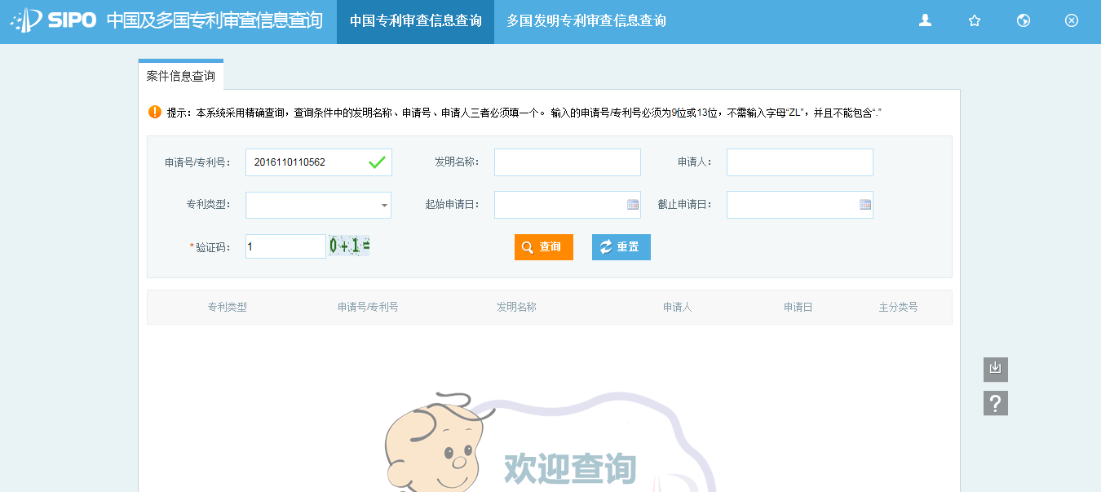

3. 点击“查询”，再点击的“专利号”，查询结果中将“申请信息”页打印（见打印预览图示），经学院审核与工作量系统校对后填写附件1，将以上两样材料一并于2018年12月14日前，以学院为单位统一交至社科处。

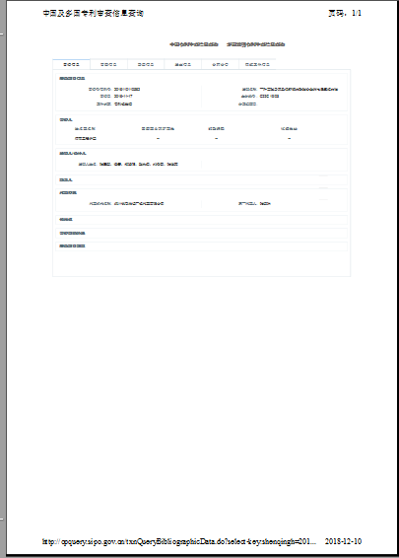

社科处

2018-12-10

附件1：

社科处：

经核实， 学院2018年科技工作量申报专利共 件，经审查无变更专利 件，特此说明，附查询审查无变更专利清单（直接从工作量申报系统导出后打印，需加盖学院公章）。

审核人签字：

学院负责人签字：

学院（盖章）

日期：